DANS CE CADRE | Académie : Session : Juin 2021
 | Examen : Baccalauréat Professionnel Systèmes Numériques Repère de l’épreuve : E2
 | OPTION C − RÉSEAUX INFORMATIQUES ET SYSTÈMES COMMUNICANTS (R.I.S.C.)
 | Épreuve/sous épreuve : Analyse d’un système numérique
 | NOM :
(en majuscule, suivi s’il y a lieu, du nom d’épouse)
Prénoms : N° du candidat
Né(e) le : (le numéro est celui qui figure sur la convocation ou liste d’appel)
NE RIEN ÉCRIRE | Appréciation du correcteur  Note :
Il est interdit aux candidats de signer leur composition ou d'y mettre un signe quelconque pouvant indiquer sa provenance.

Baccalauréat Professionnel

SYSTÈMES NUMÉRIQUES
Option C − RÉSEAUX INFORMATIQUES ET SYSTÈMES COMMUNICANTS (RISC)

ÉPREUVE E2 – ÉPREUVE TECHNOLOGIQUE

ANALYSE D’UN SYSTÈME NUMÉRIQUE
SESSION 2021
DOSSIER SUJET
(Dossier à rendre en fin d’épreuve)

Le sujet comporte 9 parties :
Partie 1 - Étude de la connexion ADSL de la section BAC PRO SN Partie 2 - Étude du réseau des salles SN RISC
Partie 3 - Étude du routeur NAT Partie 4 - Analyse d’une trame
Partie 5 - Étude du réseau téléphonique
Partie 6 - Étude de la solution fibre retenue pour le bâtiment Partie 7 - Étude de la solution Wi-Fi retenue pour le bâtiment A Partie 8 - Études des objets connectés
Partie 9 - Étude du GPS

Mise en situation et présentation du projet
Le sujet portera sur la rénovation du lycée Emilie du Chatelet
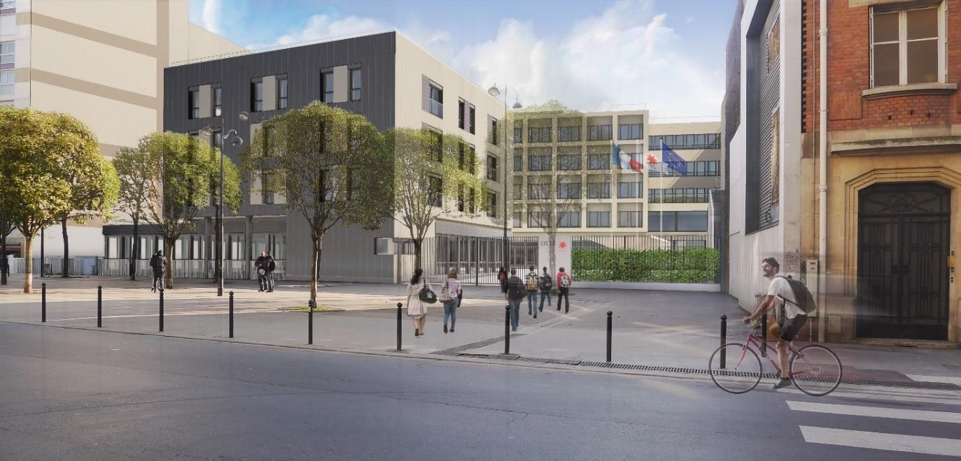
Situé dans le sud de PARIS, le lycée polyvalent Emilie du Chatelet forme des élèves dans le domaine des Sciences et technologies de l’industrie (Mécatronique) et du Développement Durable ainsi que dans le domaine tertiaire. Les niveaux de formation vont du CAP jusqu’au BTS en passant par le BAC PRO 3 ans et le baccalauréat général. Il accueille 907 élèves répartis dans 40 divisions.

Le lycée polyvalent, construit dans les années 1970, a fait l’objet d’une campagne de rénovation sur une période de 10 ans : de 1991 à 2001.

En 2004, dans le cadre du projet de désamiantage et de désenfumage de l’établissement, le Conseil Régional décida d’engager une nouvelle campagne de restructuration. Celle-ci devait intégrer la modernisation de l’organisation fonctionnelle des espaces. Dans cet objectif, une nouvelle consultation de maîtrise d’œuvre fût réalisée et un projet mené jusqu’à la phase Avant-projet Sommaire (APS). Néanmoins, les dispositions réglementaires mises en vigueur en 2008 ne permirent pas de poursuivre le projet.

En octobre 2015, le lycée souffrait des mêmes désordres techniques et fonctionnels qu’en 2004. En outre la structure pédagogique de l’établissement avait évolué.

C’est donc dans ce contexte que le Conseil Régional a décidé d’engager un nouveau projet de restructuration globale de l’établissement visant la mise à niveau technique des bâtiments existants ainsi que la modernisation de l’organisation des fonctions qui y prendront place.

Les travaux de restructuration ayant démarré en 2017, la livraison fut effective le 9 septembre 2019 après l’approbation de la commission de sécurité.

Description des ressources techniques
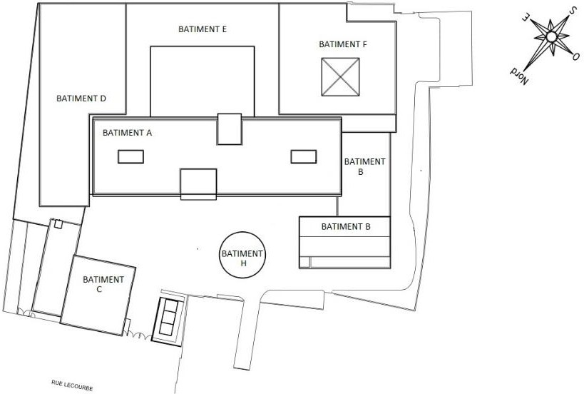
L’établissement est composé de 8 bâtiments. Tous les bâtiments sont de plein pied sauf le A qui comporte 4 étages et le C qui en comporte 3.

La section SN est composée de 5 salles techniques, 2 salles de cours pour 12 élèves ainsi qu’un espace ressources pour les professeurs. Elle est située au quatrième étage du bâtiment A.
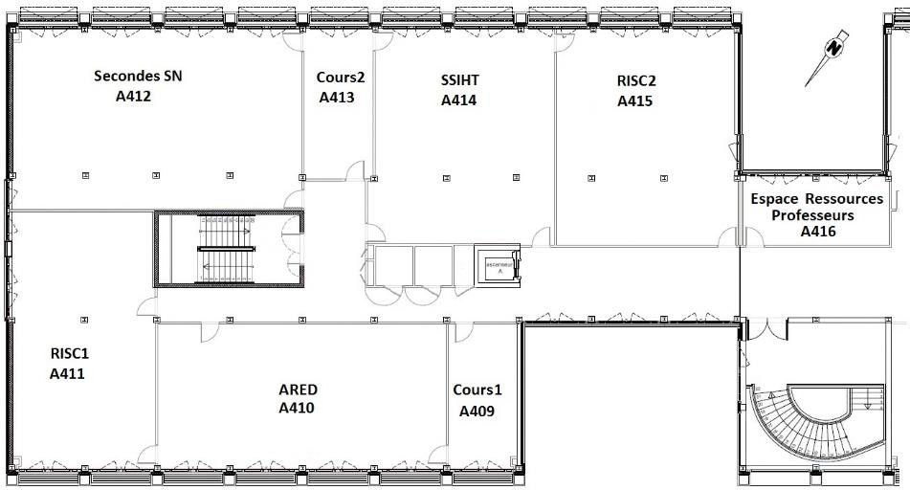
Les salles techniques sont réparties comme suit :

- une pour les classes de seconde ;
- une pour l’option SSIHT ;
- une pour l’option ARED ;
- et deux pour l’option RISC ;

Travail demandé

Partie 1 - Étude de la connexion ADSL de la section BAC PRO SN

Afin d’effectuer des expérimentations et la configuration d’équipements, la section BAC PRO SN est équipée d’une Box ADSL située en salle A415.

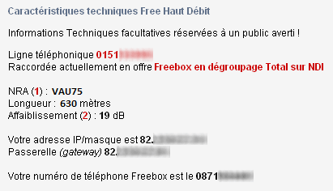Le fournisseur d’accès, par l’intermédiaire de la page de configuration de sa Box, donne les informations suivantes :
Question 1 - Indiquer la meilleure technologie WEB qui devra être sélectionnée par la BOX pour obtenir le meilleur débit possible (cf. ANNEXE N°1).

Question 2-: Déterminer graphiquement le débit qui sera obtenu par la connexion ADSL de la section.

Question 3 - Calculer, en vous aidant des informations suivantes, la durée (en minutes et secondes) nécessaire au téléchargement du fichier.
« fr_windows_server_2019_updated_sept_2019_x64.iso ». (Rappel : 1 Mo = 1024 ko)

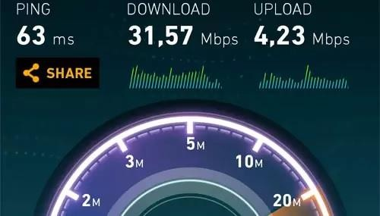
Le débit réel de la connexion ADSL de la section est testé via un site web spécialisé
Question 4 - Justifier si le résultat obtenu en débit descendant est conforme. (cf. ANNEXE N°1).

Partie 2 - Étude du réseau des salles SN RISC
Les 2 salles, de l’option RISC, (A411 et A415) du bâtiment A ont une configuration identique. Le réseau informatique est segmenté en 3 VLANs. (cf. ANNEXE N°2).

Cette partie a pour but l’étude des caractéristiques des VLANs ainsi que la réalisation du brassage de la salle A411 et du sous-répartiteur SR4.

Liaison Gigabit vers le sous-répartiteur SR4
Cisco 2960-24TT

VLAN 1 : PC
192.168.10.0/24
VLAN 2 : WiFi
192.168.20.0/24

VLAN 3 : Voix
192.168.30.0/24

Question 5 - Donner la signification de l’annotation « /24 » sur le schéma page précédente.

Question 6 - Donner le nombre d’adresses IP disponibles dans chaque VLAN.

Question 7 - Donner la signification de l’acronyme « VLAN ».

Question 8 - Citer les 3 types de VLAN existant.

Question 9 - Citer un avantage de la mise en place des VLAN au sein d’un réseau.

Question 10 - À l’aide de l’extrait du fichier « running-config » du commutateur 2960-24TT de la salle SN RISC A411, compléter le tableau en indiquant le nom des interfaces du commutateur Cisco 2960-24TT assignées à chacun des VLAN (cf. ANNEXE N°4).

VLAN | Port(s)
1
2
3

Question 11 - Donner la signification du terme « trunk » dans la configuration du commutateur de la salle A411.

Question 12 - Indiquer le nom de l’interface assignée à cette liaison « trunk »

Question 13 - Compléter le schéma en réalisant le brassage des éléments réseau de l’armoire présente dans la salle A411 pour le téléphone IP et le point d’accès Wi-Fi. (cf. ANNEXE N°3 et N°4).
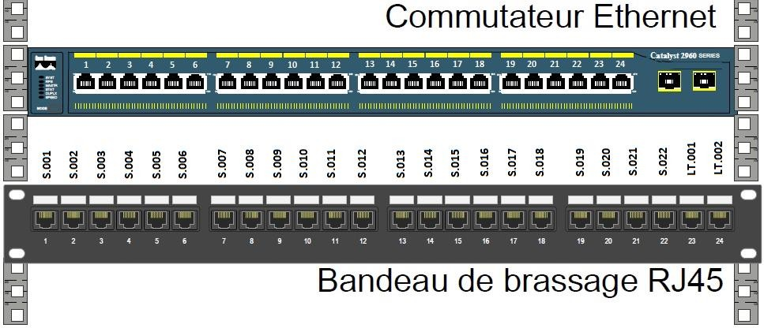

Partie 3 - Étude du routeur NAT
Afin d’éviter de perturber le réseau du lycée pendant les TP des élèves de la section SN, un routeur Netgear BR500 est mis en œuvre pour séparer physiquement le réseau du lycée et le réseau SN.

Question 14 - Donner la signification de l’acronyme « NAT ». Citer un avantage de son utilisation.

Question 15 - Cocher les éléments de la trame qui sont modifiés par le routeur NAT lorsqu’une requête est émise du réseau local vers le réseau WAN

@ MAC source □ | @ MAC destination □ | @ IP source □ | @ IP destination □

Question 16 - Compléter le tableau par les valeurs des adresses MAC (source et destination) ainsi que les valeurs des adresses IP (source et destination) contenues dans les trames avant et après le routage, lors d’une requête « http » du poste prof vers le serveur WEB Administratif.

Poste Prof 192.168.200.50

Réseau SN 192.168.200.0 / 24
Interface | @ MAC | @ IP
Poste prof | 00 : 01 : AE : 34 : 56 : 66 | 192 . 168 . 200 . 50
LAN de R1 | 00 : 0C : EF : 93 : 45 : 5E | 192 . 168 . 200 . 1
WAN de R1 | 00 : 0C : EF : 93 : 45 : 5F | 172 . 16 . 150 . 110
Serv. WEB Admin | 00 : 0D : 58 : 62 : EF : 22 | 172 . 16 . 0 . 250

172.16.150.110 192.168.200.1

Point d accès WiFi
Réseau du lycée
172.16.0.0 / 16

WAN

LAN

Imprimante 192.168.200.249

Serveur WEB Administratif
172.16.0.250

Photocopieur
172.16.0.251
Serveur WEB 192.168.200.250
Serveur DNS 192.168.200.251

Requête http du poste prof vers le serveur WEB Administratif – Avant routage NAT
@ MAC source | @ MAC destination | @ IP source | @ IP destination
Requête http du poste prof vers le serveur WEB Administratif – Après routage NAT
@ MAC source | @ MAC destination | @ IP source | @ IP destination

Question 17 - Le poste Prof souhaite imprimer sur le photocopieur. Les paramètres IP du photocopieur sont les suivantes :
- Adresse IP : | 172.16.0.251
- Masque de sous réseau : | 255.255.0.0
- Passerelle : | 172.16.0.110

Les postes du réseau SN ne peuvent pas imprimer tandis que ceux du lycée le peuvent.

Expliquer l’erreur des paramètres IP du photocopieur et donner sa nouvelle configuration.
- Adresse IP :

- Masque de sous réseau :

- Passerelle : Explications :

Partie 4 - Analyse d’une trame
Une capture de trame depuis le poste prof situé sur le réseau 192.168.200.0 /24 a donné le résultat suivant :

0000 | 00 1c 23 57 f1 ed 0c 60 | 76 0b dd ef 08 00 45 00 | ..#W...`v. E.
0010 | 01 d8 a8 7d 40 00 40 06 | 0e eb c0 a8 c8 32 c0 a8 | ...}@.@. e..
0020 | C8 fa 0a f9 00 50 9f ef | dc eb 9a 8b df 4f 50 18 | .....P. OP.
0030 | 80 00 6e 0e 00 00 47 45 | 54 20 2f 20 48 54 54 50 | ..n...GET / HTTP
0040 | 2f 31 2e 31 0d 0a 48 6f | 73 74 3a 20 31 (...) | /1.1..Host:(...)

Question 18 - Compléter le tableau ci-dessous en précisant les valeurs des adresses MAC (source et destination), les valeurs des adresses IP (source et destination), le protocole utilisé (TCP, UDP, ICMP ou IGMP) et les ports (source et destination) présents dans la trame (cf. ANNEXE N°6).

Une conversion en décimal des nombres hexadécimaux est donnée :

Hexadécimal | Décimal |  | Hexadécimal | Décimal
0B | 11 |  | A8 | 168
FA | 250 |  | C0 | 192
32 | 50 |  | C8 | 200
00 50 | 80 |  | 0A F9 | 2809

 | Valeur en hexadécimal | Valeur en décimal | Signification
Adresse MAC Source |  | Ne rien écrire ici | Ne rien écrire ici
Adresse MAC destination |  | Ne rien écrire ici | Ne rien écrire ici
Protocole |  | Ne rien écrire ici
Checksum | 0e eb | Ne rien écrire ici | Ne rien écrire ici
Adresse IP source |  |  | Ne rien écrire ici
Adresse IP destination |  |  | Ne rien écrire ici
Port source |  |  | Ne rien écrire ici
Port destination |  |  | HTTP

Partie 5 - Étude du réseau téléphonique
Le réseau téléphonique des salles SN est administré grâce au serveur. La solution logicielle Asterisk (cf. ANNEXE N°7) est installée sur ce serveur et permet la communication entre des postes téléphoniques IP ainsi qu’avec l’extérieur par l’intermédiaire d’un prestataire de service OVH.

192.168.30.254

- Numéro de téléphone : 409
- Nom d utilisateur : 409
- Nom du poste : Cours1
- Mot de passe : 409

INTERNET

VLAN Voix 192.168.30.0 / 24

  - Numéro de téléphone : 410
  - Nom d utilisateur : 410
  - Nom du poste : ARED
  - Mot de passe : 410

OVH.fr
Les caractéristiques du prestataire sont :
  - SIP Server : ovh.fr
- Port : 5060
  - Nom d utilisateur : 01 02 03 04 05 06 STUN Server ; ovh.fr

DELL R740
+ Asterisk
Le serveur DELL R740 joue le rôle de passerelle VoIP pour les téléphones de la section SN et il permet d établir les communications internes entre postes. Le port du serveur SIP est 5060

  - Numéro de téléphone : 411
  - Nom d utilisateur : 411
  - Nom du poste : RISC1
  - Mot de passe : 411

  - Numéro de téléphone : 416
  - Nom d utilisateur : 416
  - Nom du poste : Profs
  - Mot de passe : 416

Question 19 - Citer un protocole de communication couramment utilisé dans le cadre de la VoIP.

Question 20 - Donner un avantage d’avoir utilisé une solution « Voix sur IP » plutôt qu’une solution analogique classique.

Question 21 - Citer une autre solution, en dehors des téléphones physiques, permettant la téléphonie sur IP.

Question 22 - Justifier le choix d’un téléphone compatible avec le réseau téléphonique de la section SN (cf. ANNEXE N°13).

Question 23 -: Le choix du téléphone IP s’est finalement porté sur un Linksys SPA 921.
Compléter la page de configuration du téléphone de la salle A411, lui permettant ainsi de se connecter sur le serveur Asterisk (cf. ANNEXE N°7).
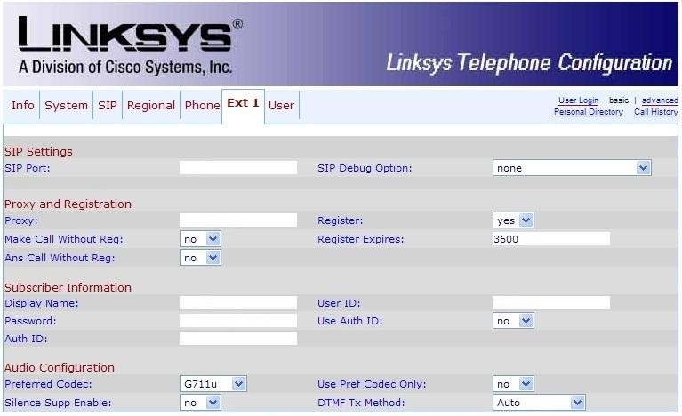

Partie 6 - Étude de la solution fibre retenue pour le bâtiment

Les liaisons entre le commutateur des salles RISC et le local répartiteur sont réalisées par des câbles à 6 fibres optiques multimodes qui sont raccordées à leur extrémité dans des tiroirs optiques. Des jarretières optiques duplex assurent le raccordement des commutateurs Ethernet sur les tiroirs optiques. Les commutateurs Ethernet du réseau disposent de ports Gigabit qui peuvent être équipées de modules optiques SFP dont les caractéristiques sont données (cf. ANNEXE N°9).

Question 24 - Citer trois avantages de la fibre optique par rapport au câble cuivre.

Question 25 - Un lien reliant un sous-répartiteur à la salle A411 est en câble cuivre à 100 Mb/s. Afin d’améliorer la qualité de cette liaison, il est envisagé de le remplacer par un lien en fibre optique pour augmenter le débit et la fiabilité de la liaison. Le câble optique dont la référence est la suivante, a été posé lors de la rénovation :
2011 ACOME 12x50/125 OM2 N6682
Indiquer le type et le nombre de fibres optiques présentes dans ce câble.

Monomode | □ | Multimode | □
Type de fibre : | /125 | Nombre de fibre :

Question 26 - Choisir le type de port pour équiper le commutateur Cisco 2960 de la salle A411 (cf. ANNEXE N°5).

Module Cisco 2960 :

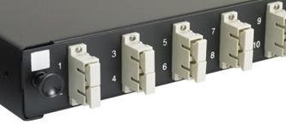
Le tiroir optique qui équipe la salle A411 est identique à celui qui figure sur cette photo.

Question 27 - Sélectionner le type de connecteur qui équipe ce tiroir optique.

□ ST □ SC simplex □ LC □ MTRJ □ SC duplex

Question 28 : Choisir la jarretière de 2m qui permettra de relier le module SFP du commutateur au tiroir optique. Justifier en citant 2 critères de sélections (cf. ANNEXE N°11).

Choix :
Justifications :

Question 29 - La liaison étant câblée, ranger dans l’ordre chronologique les étapes pour effectuer la certification. Inscrire un chiffre de 1 à 5 devant chaque proposition.

- Effectuer un relevé de valeur par photométrie

- Effectuer un test visuel par stylo laser

- Effectuer la certification par réflectométrie

- Editer un compte rendu

- Faire un budget optique

Partie 7 - Étude de la solution Wi-Fi retenue pour le bâtiment A

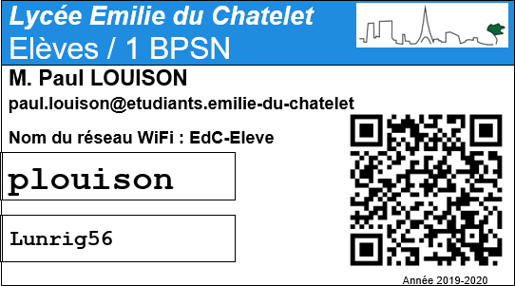
A son arrivée dans l’établissement, chaque professeur ainsi que chaque élève se voit remettre un identifiant afin de se connecter au Wi-Fi de l’établissement. De plus cette année la région Ile de France a doté chaque élève entrant en seconde d’une tablette tactile comportant les manuels scolaires et ressources numériques. La couverture du dernier étage est assurée par 10 points d’accès.

Question 30 - Indiquer la signification de Wi-Fi.

Le technicien paramètre la connexion Wi-Fi et l’accès à Internet. Une fois connecté sur le réseau, il exécute la commande « Ipconfig /all » sur son ordinateur portable pour effectuer un test (cf. ANNEXE N°8).
Question 31 - Justifier que le technicien a réussi son test de connexion.

Question 32 - Donner l’adresse IP obtenue en notation CIDR.

Question 33 - Indiquer si l’identifiant « EdC-Eleve » fait référence à un IBSS, un BSS ou un ESS (cf. ANNEXE N°10). Justifier ce choix.

Les utilisateurs du réseau souhaitent maintenir un débit d’au moins 48 Mbps. Pour simplifier, il ne sera pas tenu compte des éventuelles pertes dues aux différentes cloisons, un nombre important d’utilisateurs pouvant se trouver sur une faible surface (cf. ANNEXE N°12).

Question 34 - Identifier le type d’architecture Wi-Fi à utiliser et la distance maximale qui doit séparer deux points d’accès contigus.

Les points d’accès Wi-Fi ont été positionnés. Il faut maintenant les configurer (cf. ANNEXE N°11) avec une répartition des canaux de fréquences possibles.
Les 6 points d’accès ont gardé par défaut le même canal de diffusion.

Question 35 - Justifier le choix d’attribuer des canaux différents pour chaque point d’accès.

Afin d’éviter les effets négatifs décrits précédemment, il est décidé d’attribuer les canaux de fréquences qui ne feront pas de chevauchement.

Le canal n°1 sera utilisé pour le point d’accès (WAP) n°1.

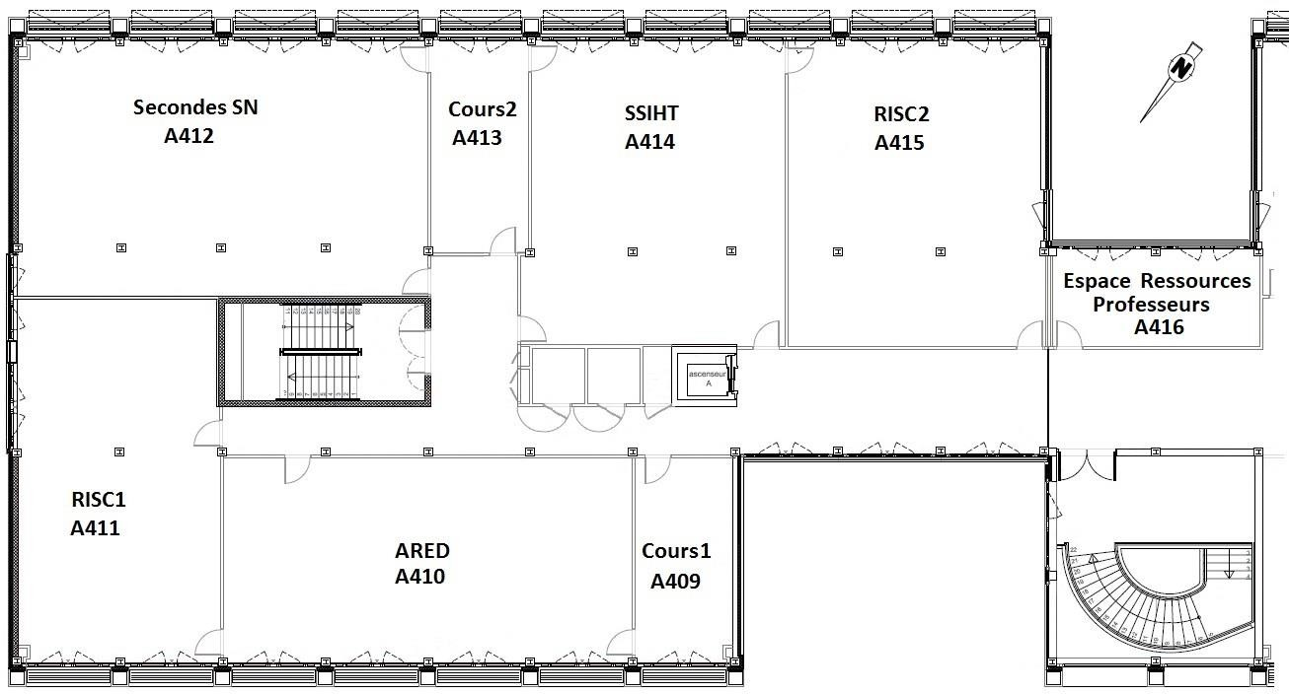Question 36 - Attribuer sur le plan ci-dessous, les canaux aux différents WAP.
WAP1
WAP2
WAP3
WAP5
WAP4
WAP6
WAP1
canal : 1
WAP2
canal :
WAP3
canal :
WAP4
canal :
WAP5
canal :
WAP6
canal :

Partie 8 - Études des objets connectés
Dans le cadre de la rénovation de cet établissement scolaire, les logements de fonction, situés dans le bâtiment C ont été également refaits. Le logement du chef d’établissement a fait l’objet d’un éclairage moderne et connecté. Pour cela le système d’éclairage connecté Philips HUE a été retenu. Les éléments suivants ont été choisi (Cf. ANNEXES N° 14, N°15 et N°16) :
- 1 pont Philips HUE
- 1 Dimer Switch
- 1 Motion Sensor
- 1 lampe Bloom
- 6 ampoules Couleurs Philips Hue (Extension Bulb)

Question 37 - Donner la fonction d’un système Philips Hue (pont + ampoule + accessoires).

Question 38 - Donner la fonction du pont (bridge) de Philips.

Question 39 - Donner la technologie sans fil utilisée pour que les différents éléments du système Philips Hue puissent communiquer, citer les avantages de cette technologie (cf. ANNEXE N°15).

Question 40 - Donner la fonction de l’élément Motion Sensor.

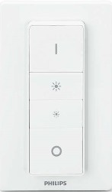
Question 41 - Compléter les liaisons entre les différents équipements du système.

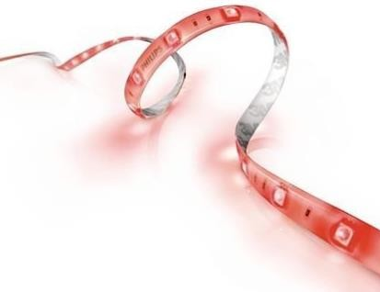
Dimmer Switch Bandeau de LED Lighstrip

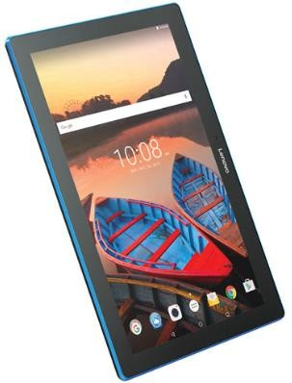
Extension Bulb

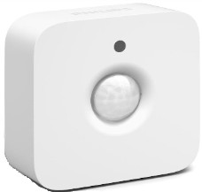

Motion Sensor

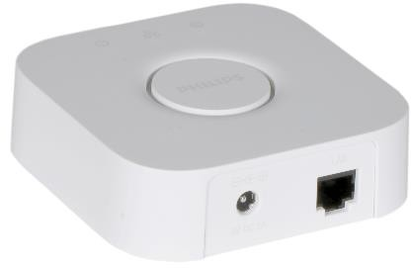
Pont Philips Hue

Tablette

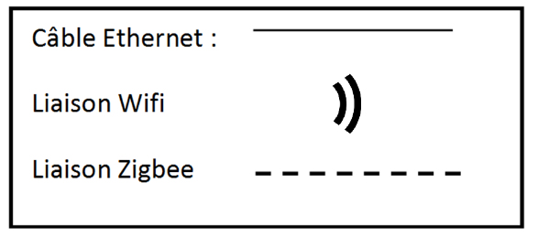
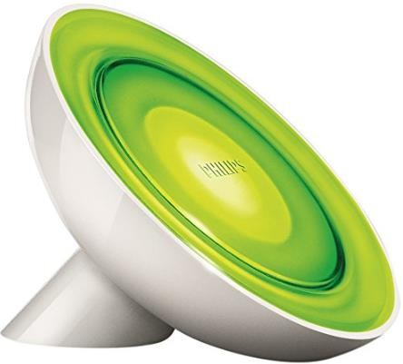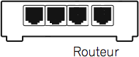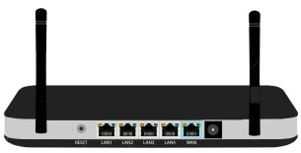
Lampe Bloom

Question 42 - Indiquer la portée du détecteur de mouvement Philips Hue (cf. ANNEXE N°16).

Question 43 - Mesurer sur le plan de l’appartement du proviseur (cf. ANNEXE N°17), la valeur de la distance « d » qui sépare la porte d’entrée au détecteur de mouvement. Donner cette valeur en mètre.

L’application « Philips Hue » est paramétrée pour que le déclenchement du détecteur de mouvement active automatiquement l’éclairage de l’entrée.

Question 44 - Justifier si le positionnement du détecteur permet l’éclairage de l’entrée dès l’ouverture de la porte de l’appartement.

Partie 9 - Étude du GPS
À la fin de la rénovation de l’établissement scolaire, la région décide de renouveler une partie des ordinateurs.
Une entreprise de transport se charge de l’acheminement du matériel informatique à l’aide d’un camion.
Un récepteur GPS situé dans ce véhicule est connecté à un système GSM (téléphonie mobile) afin d’envoyer les coordonnées du véhicule au siège social de l’entreprise de transport.
Le système permet à tout moment de localiser précisément chaque camion de l’entreprise.

La trame étudiée est la suivante :

$GPGGA,162016.00,4811.8067,N,00123.6152,E,1,8,0.710,177.052,M,,,,0000,*OE$

Question 45 - Indiquer le type de trame NMEA0183 fourni par le navigateur GPS (cf. ANNEXE N°18).

Question 46 - Indiquer l’heure à laquelle le GPS a enregistré cette position.

Question 47 - Recopier les données de la trame correspondants à la latitude et la longitude du camion.

1°30’00’’E
1°18 ‘00’’E
1°21 ‘00’’E
1°24’00’’E
1°27’00’’E
Quelques secondes plus tard, une autre trame GPGGA donne les coordonnées géographiques suivantes :
Latitude = 48°12’.8839 N Longitude : 001°24’.0891 E.
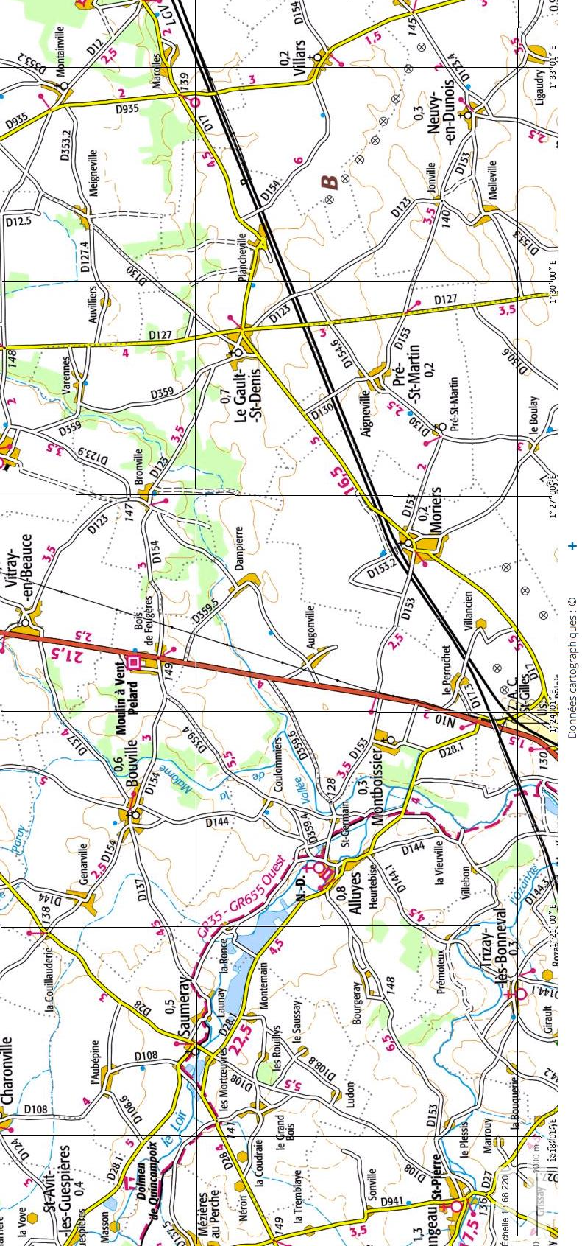Question 48 - Situer précisément sur la carte, la position du camion en dessinant une croix.
48°15’00’’N
48°12’00’’N
1°33’00’’E

